Nama : Indah Kurnia Putri

Nim : A22.2019.02764

Kelompok : D.5.2 Diploma Informatika

1. **Entity Relationship Database (ERD)**

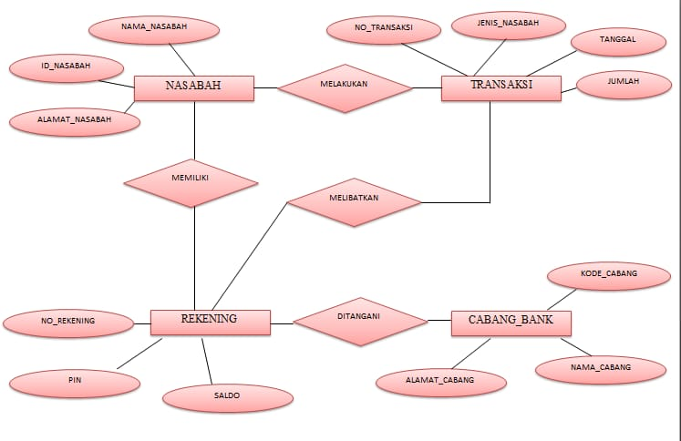

Langkah – langkah perancangan database pertama harus menentukan entities (object-object dasar). Gambar diatas diketahui bahwa sistem tersebut mempunyai 4 data utama (entity), yaitu **Nasabah, Rekening, Cabang Bank,** dan **Transaksi**.

Selanjutnya harus menentukan attributs (sifat-sifat) masing-masing entity sesuai kebutuhan database. **Nasabah** mempunyai attribute seperti id nasabah, nama nasabah, alamat nasabah, alamat lengkap nasabah. **Rekening** mempunyai attribute seperti no rekening, nomor , pin dan saldo. **Cabang Bank** mempunyai attribute seperti kode, nama cabang, dan alamat cabang. **Transaksi** mempunyai attribute seperti no_transaksi, nomor transaksi, jenis_transaksi, tanggal dan jumlah.

Kemudian harus menentukan relationship (hubungan) diantara entitys tersebut. Yaitu **nasabah memiliki rekening**, n**asabah melakukan transaksi**, **cabang bank menangani rekening** dan r**ekening terlibat dalam transaksi**.

Sistem ini berjalan saat ada seorang yang akan memiliki rekening pada suatu bank. Setelah orang memiliki rekening maka orang tersebut bias disebut sebagai nasabah. Jika seorang nasabah ingin melakukan transaksi dia harus menuju ke cabang bank yang bersangkutan. Saat transaksi terjadi akan ada attribute baru yang tersimpan.

1. **Kamus data**

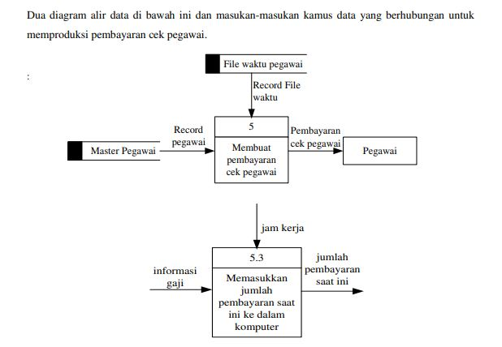

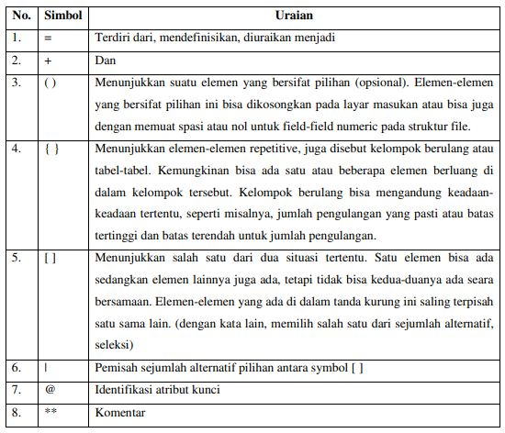

**Struktur Data:**

Record Pegawai = Nomor Pegawai +

Informasi Pribadi +

Informasi Gaji +

Informasi Pembayaran Saat Ini +

Informasi Gaji Tahunan Sampai Hari Ini

Record File Waktu = Nomor Pegawai +

Nama Pegawai +

Jam Kerja

Pembayaran Cek Gaji = Nomor Pegawai +

Nama Pegawai +

Alamat +

Jumlah Pembayaran Saat Ini +

Jumlah Gaji Tahunan Sampai Saat Ini

Informasi Gaji = Perhitungan Pembayaran +

Jumlah Tanggungan

Jumlah Pembayaran Saat Ini = Gaji Kotor +

Potongan Pajak Pemerintah +

Potongan Pajak Negara Bagian +

Potongan Pajak Jaminan Sosial +

Gaji Bersih

Kamus data merupakan suatu pejelasan terhadap diagram yang sudah ada. Pada contoh diatas dapat diketahui bahwa masukan-masukan kamus data yang berhubungan untuk memproduksi pembayaran cek pegawai sudah dijelaskan oleh kamus data di atas.